Številka: 007-483/2020/2
Ministrstvo za okolje in prostor
Dunajska cesta 48, 1000 Ljubljana

gp.mop@gov.si
Datum: 23. 11. 2020

Zadeva: Uredba o trajnostnih merilih za biogoriva in emisiji toplogrednih plinov goriv – medresorsko usklajevanje

Zveza: Vaš dopis št. 007-397/2020/5 poslan po e-pošti, dne 13. 11. 2020

Spoštovani!
V zvezi z vašim dopisom št. 007-397/2020/5 z dne 13. 11. 2020 imamo k predloženemu gradivu - predlogu Uredbe o trajnostnih merilih za biogoriva in emisiji toplogrednih plinov goriv (v nadaljevanju: uredba) s stališča pristojnosti Ministrstva za kmetijstvom, gozdarstvo in prehrano pripombe kot sledijo iz nadaljevanja tega dopisa in predloge popravkov, ki vam jih pošiljamo v prilogi tega dopisa.
Kot splošno pripombo s področja gozdarstva želimo izpostaviti, da nasprotujemo določilom v povezavi s trajnostnimi merili za gozdna zemljišča določenimi v 9. členu uredbe. Ugotavljamo, da gre v tem delu zgolj za prepis besedila iz direktive (EU) 2018/2001 Evropskega parlamenta in Sveta 98/70/ES z dne 11. decembra 2018 o spodbujanju uporabe energije iz obnovljivih virov (UL L št. 328 z dne 21. 12. 2018, str. 82), zadnjič popravljeno s Popravkom (UL L št. 311 z dne 25. 9. 2020, str. 11) in za neustrezen prenos omenjeno direktive na tem področju v nacionalno zakonodajo.
S podanim predlogom se namreč Slovenijo postavlja in predstavlja kot državo tretjega sveta, ki nima v svoji nacionalni zakonodaji urejanega ustreznega varstva okolja, narave ter nima vzpostavljenega trajnostnega, sonaravnega in večnamenskega gospodarjenja z gozdovi. Ne glede na to, da nato uredba v 1. točki petega odstavka 9. člena, kot izjemo, dovoli za biogoriva uporabo surovin iz slovenskih gozdov, zahtevamo črtanje določb v 9. členu, ki se nanašajo na pridobivanje surovine za biogoriva na gozdnih zemljiščih. Doda se novi 10. člen, ki se glasi:
»Surovine za biogoriva pridobljene na gozdnih zemljiščih na območju Republike Slovenije se, ne glede na določbe 9. člena te uredbe, upoštevajo za namen te uredbe, če se izvaja gospodarjenje z gozdovi na gozdnih zemljiščih v skladu z zakonom, ki ureja gozdove in na njegovi podlagi izdanimi predpisi.».

Kot splošno pripombo s področja kmetijstva želimo izpostaviti oziroma predlagamo, da se na koncu četrtega odstavka 6. člena uredbe doda stavek: »Uporaba odpadkov in ostankov s kmetijskih zemljišč za pridelavo biogoriv ne sme prispevati k zmanjšanju humusa na kmetijskih zemljiščih, kar mora biti razvidno iz humusne bilance kmetijskih zemljišč.«.

Obrazložitev:
Gozdarstvo
Gozd je v Sloveniji simbol prepoznavnosti države in odraz njenega odnosa do trajnostnega razvoja, s katerim se poskuša zagotoviti trajno in optimalno delovanje gozda kot ekosistema, življenjskih združb rastlin in živali in njihovih življenjskih prostorov ter trajnostna raba in upravljanje vira.
Gozdarstvo je stroka, ki se je v Sloveniji razvila predvsem ob vprašanjih trajnosti, večnamenskosti in sonaravnega gospodarjenja z gozdom, kar je ustrezno urejeno v veljavnem Zakonu o gozdovih (Uradni list RS, št. 30/93, 56/99 – ZON, 67/02, 110/02 – ZGO-1, 115/06 – ORZG40, 110/07, 106/10, 63/13, 101/13 – ZDavNepr, 17/14, 22/14 – odl. US, 24/15, 9/16 – ZGGLRS in 77/16; v nadaljevanju: zakon) in njegovih podzakonskih predpisih. Zakon v drugem odstavku 6. člena določa, da se z nacionalnim gozdnim programom in z načrti za gospodarjenje z gozdovi med drugim zagotavljajo ohranitev ali vzpostavitev naravne sestave gozdnih življenjskih združb in krepitev vsestranske odpornosti gozdov ter ustrezno izkoriščanje gozdnih rastišč v skladu z naravnim razvojem gozdnih življenjskih združb. Kar pomeni, da z načrti na različnih nivojih zagotavljamo strokovno, trajnostno in sonaravno gospodarjenje z vsemi gozdovi, neglede na lastništvo.
Gozdovi v Sloveniji pokrivajo, kar 71 % slovenskega omrežja NATURA 2000, kar je za približno 15 % več, kot znaša evropsko povprečje. Površina območji NATURA 2000 v gozdovih tako znaša 532.000 ha oziroma 45% vseh gozdov. V njih se, kot tudi v varovalnih gozdovih in ostalih gozdovih s posebnim namenom, izvaja omejeno ali prilagojeno gospodarjenje.
Javna gozdarska služba sodeluje v usmerjanju dela z območji Natura 2000 v gozdovih ter ima status upravljavca gozdnih območij. Zagotavljanje ugodnega ohranitvenega stanja vrst in habitatnih tipov v gozdnem prostoru je vgrajeno v načrtno ravnanje z gozdom.
Sistem gozdnogospodarskih načrtov in naravovarstvenih smernic nadomešča posebne upravljavske načrte območji Natura 2000 in je dober primer integralnega varstva ter sodelovanja gozdarske in naravovarstvene stroke. Gozdnogospodarski načrti so v Sloveniji hkrati tudi upravljavski načrti za območja Natura 2000 v gozdovih. Takšna rešitev je v Evropi edinstvena in priča o načinu gospodarjenja z gozdovi v Sloveniji.
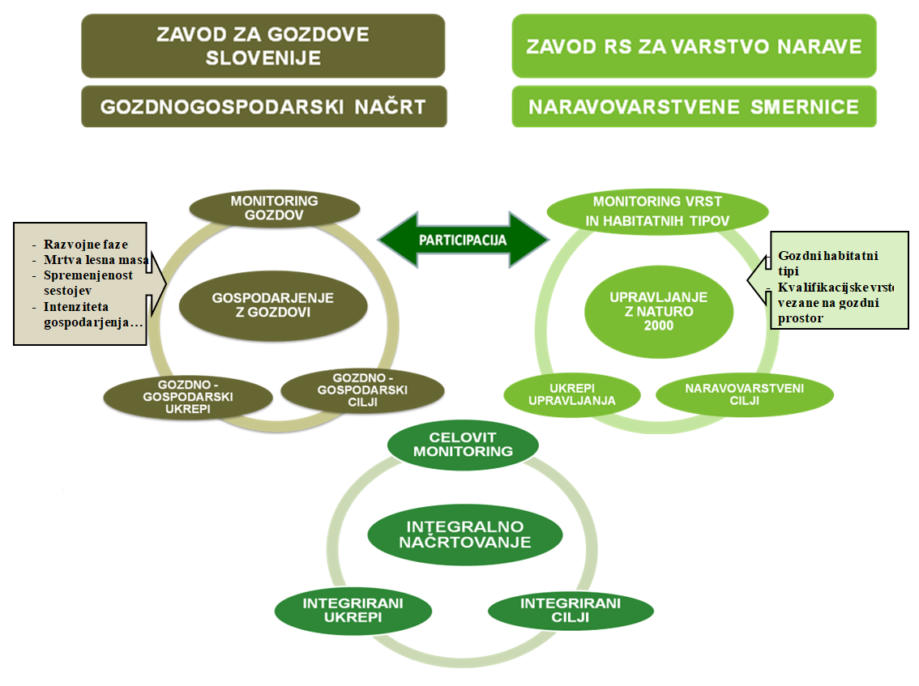
Slika 1: Shema prilagojenega gozdnogospodarskega načrtovanja
Zgoraj naštete tovrstne gozdove pa obkrožajo gospodarski gozdovi, ki po sonaravnem, večnamenskem in trajnostnem sistemu gospodarjenja predstavljajo matrico, koridorje in stepne kamne oziroma obsežen življenjski prostor mnogim gozdnim vrstam, tudi velikim zverem (medved, volk, ris). Biotska raznovrstnost se v gozdovih dodatno zagotavlja s časovnimi omejitvami gozdarskih del ter s sistemom ekocelic. Časovna omejitev del je predpisana v Pravilniku o varstvu gozdov (Uradni list RS, št. 114/09 in 31/16) in traja del leta, na primer v času paritve, polaganja mladičev ali zimovanja. Ekocelice pa so iz gospodarjenja za več let izločene površine. V obdobju 2012-2018 se je določilo več kot 5.000 ha ekocelic, s čimer se je delež negospodarjenih gozdov povečal za 1,1 %.
Poleg tega 17. člen zakona določa da Zavod za Gozdove Slovenije lastniku gozda, po predhodnem svetovanju in skupni izbiri dreves za možni posek, izda odločbo v upravnem postopku. Z odločbo se med drugim določijo: potrebna gojitvena dela za obnovo gozdov in nego mladja do vključno nege letvenjaka, potrebna varstvena dela, količina in struktura dreves za največji možni posek ter usmeritve in pogoji za sečnjo in spravilo lesa.
Za gozdne lesne sortimente, ki so naloženi na vozilo ali se prevažajo po cesti, zaradi spremljanja sledljivosti prometa z gozdnimi lesnimi sortimenti in izvajanja nadzora, v skladu s tem zakonom in Uredbo (EU) št. 995/2010, spremlja knjigovodska listina iz 17.c člena omenjenega zakona. Lastniki gozdov v Sloveniji ter druge fizične in pravne osebe, ki prvič dajejo na trg EU les in lesne proizvode, pa morajo 5 let zagotavljati informacije o vrsti proizvoda, drevesni vrsti in količini lesa, dovoljenju za posek (odločba Zavoda za gozdove Slovenije o odobritvi poseka izbranih dreves), imenu in naslovu prejemnika oz. trgovca (osebnemu imenu in naslovu fizične osebe ali podjetja in sedežu pravne osebe), kateremu je dobavil oz. prodal gozdne lesne sortimente, ter morebitna druga dovoljenja, če je sečnja potekala v območjih, ki so varovana po drugih predpisih.
In še bi lahko naštevali člene zakona in njegovih podzakonskih aktov, ki v vseh gozdovih v Sloveniji: zagotavljajo trajnostno gospodarjenje, ohranjanje biotske raznovrstnosti, ohranjanje visoke vrednosti zalog ogljika v gozdovih ter zmanjšanje tveganja uporabe gozdne biomase, pridobljene iz netrajnostne proizvodnje.
Skratka imamo eno najbolj striktnih zakonodaj na področju gozdarstva in ohranjanja narave, ki lastnika usmerja, omejuje in nadzira pri gospodarjenju z gozdovi in hkrati zagotavlja ohranjanje biotske pestrosti ter povečevanje zalog ogljika v gozdovih.

Kmetijstvo:
Uporaba odpadkov in ostankov s kmetijskih zemljišč za pridelavo biogoriv ne sme prispevati k zmanjšanju humusa na kmetijskih zemljiščih. Ravnotežje med tvorbo organske snovi in njeno razgradnjo v tleh je pokazatelj dobrega kolobarjenja, sistematične obogatitve tal s humusom in postopne razgradnje organskih snovi v tleh, kar zagotavlja rodovitnost in zdravje tal (bogastvo edafona, ustrezno oskrbo rastlin s hranili ter vodo, boljša struktura tal, zmanjšanje nevarnosti erozije…).
Kopičenje organskih snovi poteka v okviru večletnega kolobarja poljščin, bogatega s stročnicami in njihovih mešanic s travami, ter zlasti na trajnih travnikih.
Nasprotno prevladujejo procesi razgradnje organske snovi (negativna humusna bilanca) pri okopavinah npr. koruzi, krompirju, sladkorni pesi, silažni koruzi…, v manjši meri pa tudi v žitnih posevkih. Negativna bilanca organske snovi kaže na ne-trajnostno kmetovanje in na potrebo po spremembi načina kmetovanja. Če traja več let, lahko negativno ravnovesje povzroči degradacijo tal, izgubo rodovitnosti tal in produktivnost.
Še en negativen učinek negativne humusne bilance (= povečane razgradnje humusa) je sproščanje velikih količin mineralov, vključno z dušikom, kar vodi do onesnaženja podtalnice in površinskih voda.
Uporaba kmetijskih ostankov tako ne sme zmanjšati humusne bilance kmetijskih zemljišč, kar pomeni, da se s tem slabša vsebnost humusa v tleh, zato je pomembno, da se temu izognemo ter tako poskrbimo za ustrezno rodovitnost in zdravje tal.

S spoštovanjem,
dr. Miran MIHELIČ,
državni sekretar

Priloga:
- gradivo z vnesenimi predlogi popravkov

Poslati:
- naslovniku,
- arhiv, tu.

